MESSIS Djallel
CAMPO Rémi
ISOIRD Guillaume
Session 2015
BTS ELECTROTECHNIQUE

Présentation du projet 2
1. Présentation du projet 2
1.1 Etudiants en charge du projet 2
1.2 Entreprise partenaire 2
1.3 Objectif du projet 3
2. Répartition des tâches 5
3. Présentation du kit OZO 8
3.1 Moteur Brushless 8
3.2 Batterie Lithium 9
3.3 Contrôleur du moteur 11
3.4 Chargeur de batterie 11
3.5 Essai partiel du kit 12
i. Choix du matériel 17
1. Choix de l’automate 17
2. Choix du disjoncteur 19
3. Choix du capteur de force 20
4. Choix du capteur de tour 22
4.1 Détecteurs PNP ou NPN 23
5. Capteur de courant 24
6. Capteur de tension 25
7. Choix du coffret 26
8. Liste des matériels, devis 27
9. Choix de l’alimentation des capteurs 28
ii. Norme 30
iii. Fonctionnement 31
1. Capteur de force 31
2. Capteur de tour 32
3. Capteur de courant 33
4. Capteur de tension 35
5. Potentiomètre de consigne de vitesse 38
6. Automate 39
6.1 Conception du programme 39
6.2 Mode de fonctionnement 42
6.3 Programmation 43
7. Paramètres de réglage du kit de motorisation 48
iv. Schémas 49
1. Schéma d’implantation en armoire 49
2. Partie « kit de motorisation » 53
3. Partie « capteurs » 54
4. Partie « automate » 55
v. Mise en service 56
vi. dysfonctionnements eventuels 58
vii. Essais et mesurages 59
viii. Conclusion 62
ix. Annexes 63

Présentation du projet

Présentation du projet

Etudiants en charge du projet

Ce projet a été confié à trois étudiants de la classe BTS Electrotechnique du lycée Antonin Artaud :
- CAMPO Rémi
- ISOIRD Guillaume
- MESSIS Djallel
Chaque étudiant traite une partie différente du projet.
Le projet a été découpé en trois parties évaluées lors de contrôle en cours de formation :
- Organisation du projet
- Conception du projet
- Mise en œuvre du projet

Entreprise partenaire

Pour ce projet, le lycée Antonin Artaud a collaboré avec une entreprise. Cette société partenaire est « OZO Véhicules électriques ».

La société OZO est une société française basée à Eguilles qui a été créée en 2010 par un groupe d’ingénieurs spécialisés en mécanique et mécatronique, qui circulent au quotidien à vélo et qui ont souhaité développer un concept permettant à chacun de transformer son vélo traditionnel en vélo électrique tout en tenant compte de sa pratique, de ses goûts et de l’évolution de la société.
L’activité principale de la société OZO est la conception et le négoce de motorisations électriques pour cycles. Elle commercialise sous sa propre marque des kits électriques pouvant être installés sur des vélos traditionnels (vélos de ville, de route, VTT, VTC…) et des cycles spéciaux (triporteurs, tricycles, tandems, vélos couchés…).

La société OZO a financée ce projet à hauteur de 4 000 € sous forme d’achat du matériel.

Objectif du projet

La société OZO a demandé à la section de techniciens supérieurs en électrotechnique du lycée Antonin Artaud, de mener l'étude et la réalisation d'un banc d'essais destiné aux moteurs qu'elle commercialise.
La partie mécanique de cette réalisation sera effectuée par les élèves de Bac STI2D option ITEC (Innovation Technologique et Eco Conception), la partie électrique sera confiée aux élèves de BTS Électrotechnique.
Le projet devra être livré à l’entreprise en Juin 2015.

Synoptique

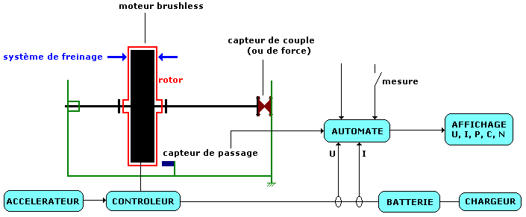

Cahier des charges

Il s'agit de réaliser un banc d'essais pour moteurs de vélos électriques ayant les caractéristiques suivantes:

- Mise en place rapide du moteur à tester
- Système de freinage manuel jusqu'à 150 N.m pour réglage du couple résistant
- Réglage de la vitesse du moteur par poignée accélérateur ou potentiomètre
- Automate pour traitement des informations
- Affichage des valeurs sur l'écran de l'automate (4 lignes de 18 caractères)
- Mesure du couple moteur par capteur statique ou par capteur de force
- Capteur de passage magnétique pour calcul de la vitesse du moteur par l'automate
- Mesure directe de la tension et du courant de la batterie
- Calcul de la puissance fournie par la batterie
- Affichage des grandeurs U, I, P, C, N

Données complémentaires (valeurs maximales):

- Tension de la batterie = 96 V
- Courant délivré par le contrôleur du moteur = 40 A
- Puissance du moteur = 3 kW
- Vitesse de rotation du moteur = 800 tr/mn
- Couple du moteur = 150 N.m

Dimensions:

- Diamètre extérieur des moteurs sans la jante: 120mm à 250mm
- Diamètre maxi d'une roue avec pneu: 700mm
- Entraxe du bâti moteur réglable entre 80mm et 200mm
- Diamètre d'axe des moteurs compris entre 9mm et 12mm

Évolutions possibles du système:

- Transfert des informations vers un ordinateur pour un traitement ultérieur par tableur
- Automatisation des mesures, la vitesse du moteur et le couple résistant étant réglés par l'intermédiaire de l'automate

Répartition des tâches

Afin d’être organisé dans notre projet, une organisation était nécessaire, donc une répartition des tâches était nécessaire.
Organisation du projet
MESSIS Djallel | - prendre connaissance du cahier des charges et définir les contraintes  avec le client  - justifier le choix du capteur de couple  - choisir le capteur de tour  - choisir l'armoire et les accessoires  - demander les délais d'approvisionnement et les prix  - établir les bons de commande  - déterminer les délais et contraintes de mise en place du matériel  - positionner les différentes tâches sur le planning prévisionnel
CAMPO Rémi | - prendre connaissance du cahier des charges et définir les contraintes  avec le client  - choisir l'automate  - choisir l'alimentation de l'automate  - choisir les appareils de protection  - demander les délais d'approvisionnement et les prix  - établir les bons de commande  - déterminer les délais et contraintes de mise en place des modules dans  l'armoire  - positionner les différentes tâches sur le planning prévisionnel
ISOIRD Guillaume | - prendre connaissance du cahier des charges et définir les contraintes  avec le client  - choisir un capteur de tension  - choisir un capteur de courant  - choisir l'alimentation des capteurs de courant et tension  - demander les délais d'approvisionnement et les prix  - établir les bons de commande  - déterminer les délais et contraintes de mise en place des éléments  précédents  - positionner les différentes tâches sur le planning prévisionnel

Conception du projet
MESSIS Djallel | - rechercher dans la documentation des constructeurs les caractéristiques précises du « kit de motorisation », des capteurs (couple et tour)  - réaliser le schéma électrique du « kit de motorisation » (folio 1)  - réaliser le schéma d'implantation en armoire  - identifier les paramètres de réglage du « kit de motorisation »  - réceptionner le matériel  - réaliser le câblage et le repérage de la partie « kit de motorisation »  - participer à des réunions de suivi des travaux  - suivre et mettre à jour le planning
CAMPO Rémi | - rechercher dans la documentation des constructeurs les  caractéristiques précises de l'automate  - réaliser le schéma électrique de la partie automate (folio 3)  - préparer la programmation/configuration de l'automate  - identifier les paramètres de réglage des entrées analogiques  - réceptionner le matériel  - mettre en place le matériel dans l'armoire  - participer à des réunions de suivi des travaux  - suivre et mettre à jour le planning
ISOIRD Guillaume | - rechercher dans la documentation des constructeurs les  caractéristiques précises des capteurs de courant et de tension  - réaliser le schéma électrique de la « partie capteurs » (folio 2)  - identifier les paramètres de réglage des capteurs courant et tension  - réceptionner le matériel  - câblage des capteurs vers l'automate  - participer à des réunions de suivi des travaux  - suivre et mettre à jour le planning

Mise en œuvre du projet
MESSIS Djallel | - définir une procédure de première mise sous tension de l'armoire  - définir le contenu des essais partiels (capteurs de couple et de tour)  - choisir le matériel de mesure adapté  - régler les paramètres et vérifier leur influence  - analyser les causes d’un dysfonctionnement éventuel  - valider la réalisation par des essais et mesurages  - participer à l’élaboration du dossier technique
CAMPO Rémi | - définir une procédure de première mise sous tension de l'automate  - définir le contenu des essais partiels (entrées analogiques)  - choisir le matériel de mesure adapté  - régler les paramètres et vérifier leur influence  - analyser les causes d’un dysfonctionnement éventuel  - valider la réalisation par des essais et mesurages  - participer à l’élaboration du dossier technique
ISOIRD Guillaume | - définir une procédure de première mise sous tension des capteurs de  courant et de tension  - définir le contenu des essais partiels (capteurs courant et tension)  - choisir le matériel de mesure adapté  - régler les paramètres des capteurs courant et tension et vérifier leur  influence  - analyser les causes d’un dysfonctionnement éventuel  - valider la réalisation par des essais et mesurages  - participer à l’élaboration du dossier technique

Présentation du kit OZO

Moteur Brushless

Un moteur sans balais à courant continu (moteur brushless DC) est un moteur synchrone, dont le rotor est constitué d'un ou de plusieurs aimants permanents et dont le stator est bobiné.
Les moteurs brushless DC équipant les vélos et les scooters électriques sont des moteurs à rotor externe. Le rotor a la forme d’une cloche à l’intérieur de laquelle est collée une série d’aimants.
Ces moteurs intègrent aussi des capteurs de position rotorique (capteurs à effet Hall) qui permettent au contrôleur de connaître la position du rotor par rapport au stator et d’assurer l'orthogonalité du flux rotorique par rapport au flux statorique, rôle autrefois dévolu à l'ensemble balais-collecteur sur un moteur à courant continu.
Le contrôleur assure la commutation du courant dans les enroulements statoriques ce qui crée un champ électromagnétique tournant, permettant la mise en rotation de la roue.

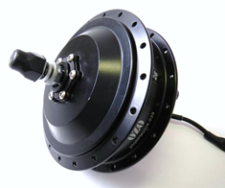

Asservissement du moteur Brushless
L'asservissement du moteur Brushless comporte deux boucles :
- l'une pour la vitesse/position et l'autre pour le couple
- l'amplitude du courant permet de commander le couple tandis que la phase du courant est liée à la position du rotor.

Intérêts des moteurs Brushless
La liste ci-dessous résume les principaux avantages du moteur Brushless DC par rapport à un moteur à courant continu à balais :
- rendement optimum
- pas de chute de tension due au collecteur
- pas de friction du collecteur
- grande durée de vie, fiabilité
- souplesse en vitesse, si le variateur est bien conçu
- taille et poids avantageux
- pas de collecteur et de balais
- moins de parasites électriques
- moins de bruit acoustique
- pas de vibrations des balais à haute vitesse
- temps de démarrage court
- moins de débris, de résidus et de poussières.

Batterie Lithium

Constitution d’une batterie Lithium :

Une batterie Lithium pour vélo est constituée de cellules (appelées aussi éléments) assemblées en série ou en série/parallèle et d’un circuit électronique permettant la gestion en charge et en décharge des cellules ; ce circuit est appelé « BMS » pour Battery Management System.

Les différentes batteries Lithium :
Il existe deux familles de batteries Lithium : Lithium-métal et Lithium-ion.
Il existe différents types de batteries Lithium-ion ; les plus couramment rencontrées sont : Lithium Manganese (LiMn), Lithium fer Phosphate (LiFePO4), Lithium Nickel Manganese Cobalt (LiNiMnCo) et Lithium-ion polymère
Dans une batterie Lithium-ion, des ions Lithium se déplacent de l’anode vers la cathode durant la décharge de la batterie et inversement durant la charge. L’électrolyte est un polymère gélifié dans les batteries lithium-ion Polymère et une solution saline dans les autres types de batteries Lithium-ion. L’électrolyte évite la dégradation des électrodes.
Les batteries Lithium-Ion ont une densité énergétique comprise entre 90Wh/Kg pour les LiFePO4 et 180Wh/Kg pour les Lithium-ion polymère.
Les batteries Lithium-Metal ont une densité énergétique de 110Wh/Kg
Les batteries Lithium-ion Polymère sont souples, ce qui leur permet de prendre des formes fines et variées.
Une batterie Lithium-Ion est recyclable à 80% (contre 98% pour une batterie Plomb).

Quel est le rôle du BMS ?
Le BMS est une carte électronique dont le rôle est de réguler la charge et la décharge de chaque élément constitutif d’une batterie.
Pour la régulation de la batterie, le BMS contrôle plusieurs données qui sont : La tension des éléments, leur température, leur état de charge ou de décharge, l’intensité d’entrée (pour la charge) ou de sortie (pour la décharge).
Notez cependant, que certains BMS n’intègrent pas toutes ces fonctions. Sur les batteries d’entrée de gamme, le BMS assure seulement la coupure seuil haut (pour éviter de dépasser la tension maxi des cellules) et la coupure seuil bas (pour éviter la décharge profonde du pack).
Les BMS les plus perfectionnés peuvent enregistrer un historique de la vie de la batterie comme par exemple le nombre de cycles effectués par la batterie, le courant maximum de décharge ou de charge ou encore l’énergie totale délivrée par la batterie depuis sa sortie d’usine.
Le rôle du BMS est donc d’optimiser au mieux l’utilisation de la batterie et de la protéger contre une mauvaise utilisation (intensité de charge ou de décharge trop importante par exemple).

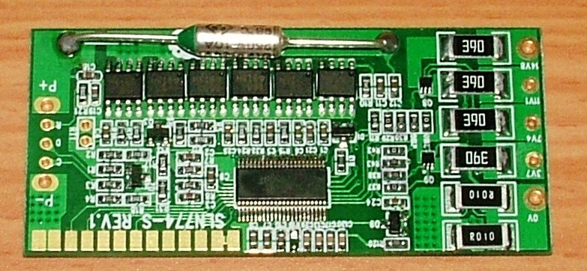

Contrôleur du moteur

Le contrôleur (nommé aussi variateur) est le cerveau du kit de motorisation pour vélo. Il s’agit d’un boîtier électronique de gestion moteur. Il reçoit une information (signal de commande) du capteur pédalier ou de la poignée d'accélérateur et régule la puissance du moteur en fonction de cette information.

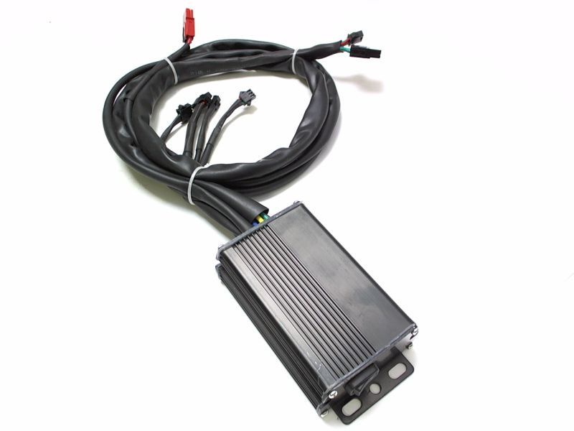

L’intensité du contrôleur (20A, 25A…) est une caractéristique importante du kit électrique pour vélo. En effet, sur un moteur à courant continu, le couple du moteur est proportionnel à l’intensité. Cela signifie que pour une installation donnée (même moteur et même batterie) le couple disponible sera 25% plus élevé avec un contrôleur 25A qu’avec un contrôleur 20A.
Notez cependant que la consommation est elle aussi directement proportionnelle à l’intensité du contrôleur. Cela signifie qu’à pleine charge (accélérateur tourné à fond dans une pente de 20% par exemple) la consommation sera 25% plus élevée avec un contrôleur 25A qu’avec un contrôleur 20A.

Chargeur de batterie

Pour bien choisir un chargeur de batterie Lithium, vérifiez la tension de la batterie et sa connectique.
OZO nous a donc livré un chargeur 48V pour batteries Lithium avec connecteur Jack.
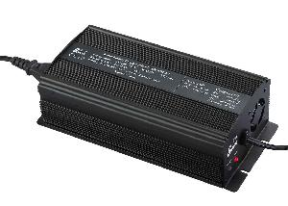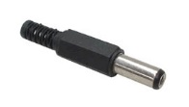

Essai partiel du kit
ISOIRD Guillaume
Schéma de câblage d'essai du capteur de courant
0V
+15V
-15V
V
Alimentation continue réglable

Nous avons multiplié les nombres de spires dans le capteur de courant pour constater la proportionnalité. Nous mettons l’alimentation en court-circuit et nous ajustons le courant à 5A par le bouton de réglage du courant.

 | 2spires | 4spires | 8spires
Entrées | 10A | 20A | 40A
Sorties | 1V | 2V | 4V
Nous trouvons bien une proportionnalité entre l'Entrée et la Sortie du capteur.

Schéma de câblage d'essai du capteur de tension
ISOIRD Guillaume

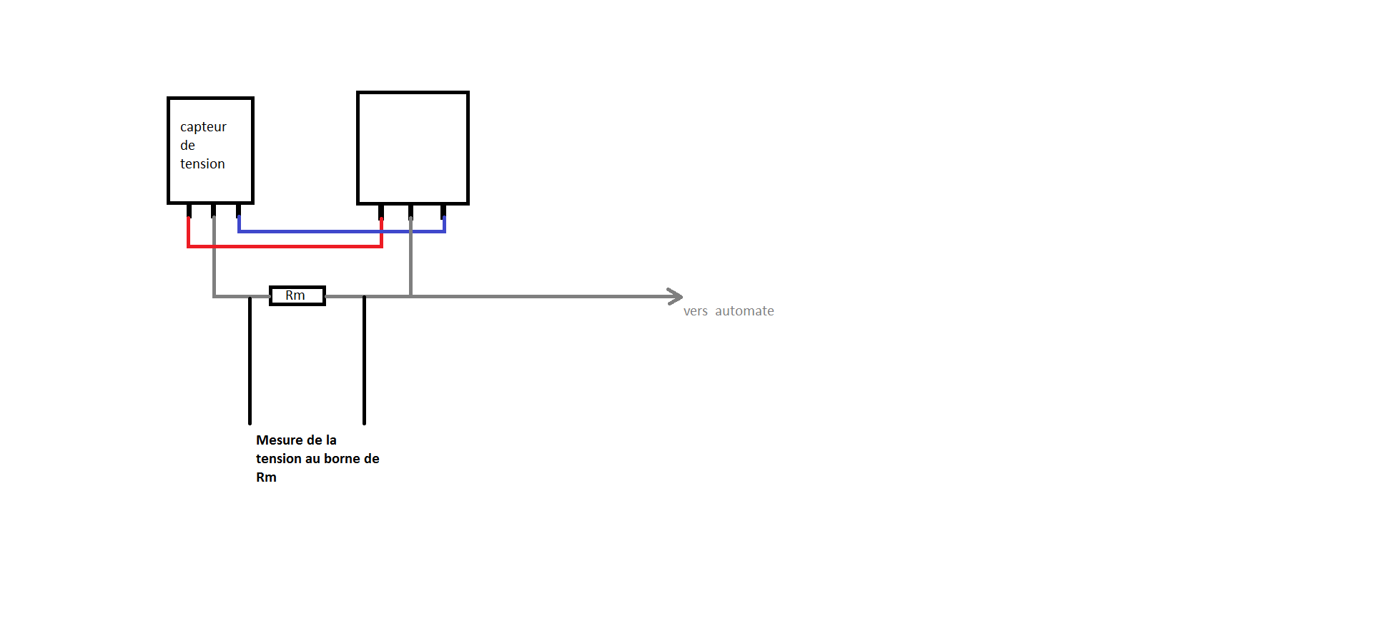
V
Alimentation continu réglable
+15V
0V
-15V
0V
-15V
+15V
0V
Alimentation continu
Alimentation -continu
5V |  | 10V |  | 15V |  | 20V |  | 25V |  | 30V
0.36V |  | 0.72V |  | 1.08V |  | 1.44V |  | 1.80V |  | 2.16V

5V 0.36V
10V 2*0.36V =0.72V
15V 0.72V+0.36V 1.08V
Suite à cet essai nous avons vu qu’il y a bien une proportionnalité.

Capteur de force
MESSIS Djallel
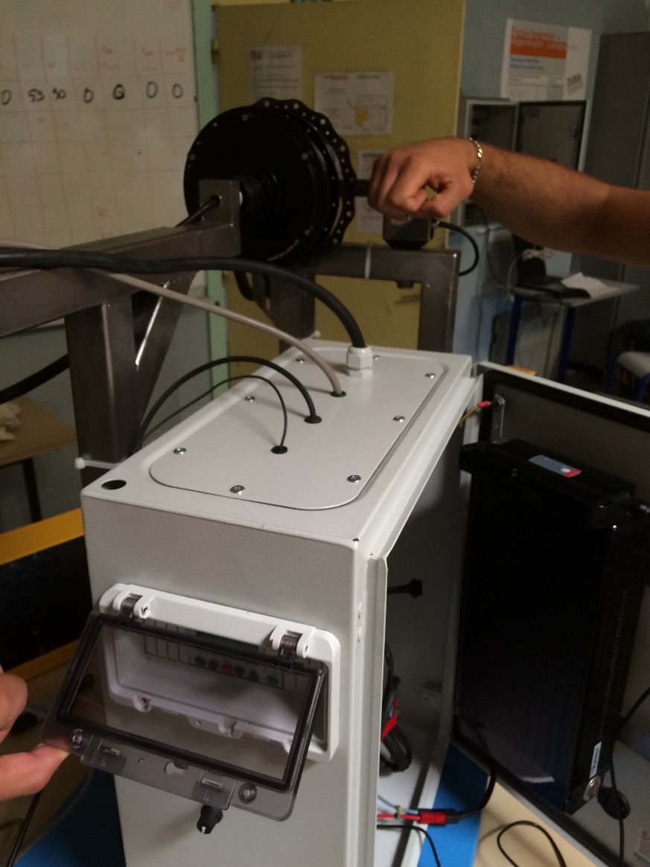
(2)
(1)
En exerçant avec la main, une force sur le capteur de force (1), nous obtenons bien des valeurs en (N.m) sur l’écran de l’automate (2).

Capteur de tour
MESSIS Djallel
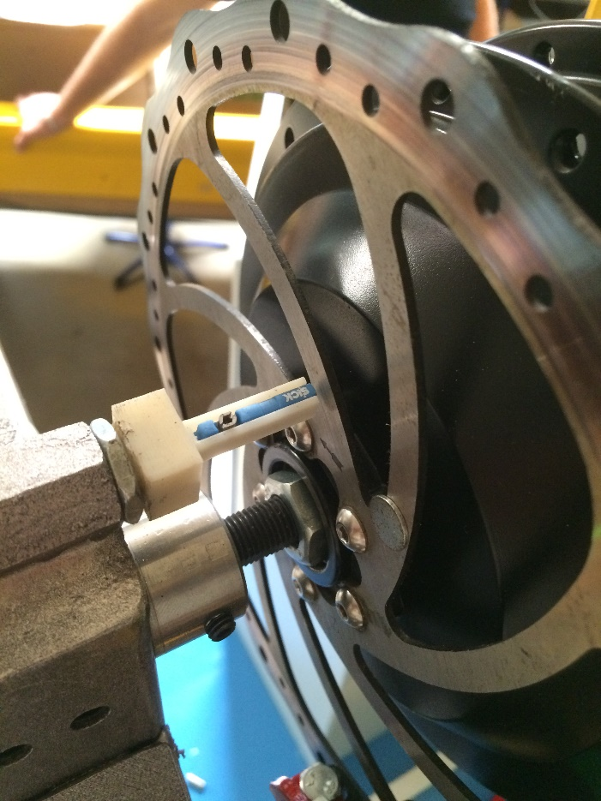
(2)
(1)
L’aimant (1) n’est pas en face du capteur, le capteur ne le détecte pas donc le voyant (2) ne s’allume pas.

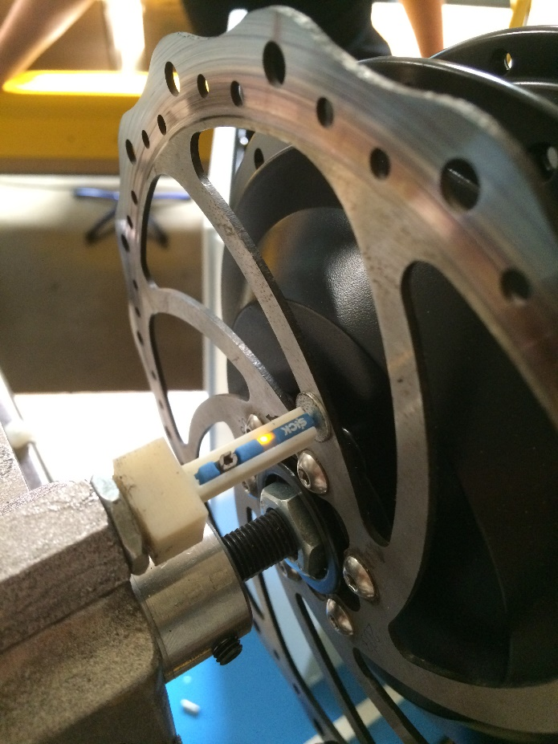
(3)
Une fois l’aimant détecté, le voyant s’allume (3) donc le capteur a bien enregistré le tour, et va ensuite afficher les valeurs sur l’écran de l’automate.

CAMPO Rémi
Automate
L’automate est sur 0-10 V donc on travaille de 0 à 1023 combinaisons possibles.
-Capteur de courant
Pour un courant de 10A fourni par la batterie, le capteur de courant délivre une tension de 1V, la valeur numérique est : (1023/10) = 102

-Capteur de tension
Pour une tension de 30V fournie par la batterie, la sortie du capteur donne 2,16V
10V de l’automate correspond à 1023
On fait un produit en croix pour obtenir la valeur numérique de 30V : (2,16*1023)/10 = 221

-Capteur de couple
Une force de 1000 N correspond donc à un couple de 1000 x 0,15 = 150 N.m

Caractéristiques du capteur de force :
Plage : 0,5 - 9,5V pour + ou – 1000N. Sa dynamique est donc 9V pour 2000 N soit 4,5 mV pour 1 N.
0,5 V → 0,5 x 1023/10 = → 52 correspond à -1000 N et à -150 Nm
5V → 512 correspond à 0 N et à 0 Nm
9,5 V → 9,5 x 1023/10 = 972 correspond à +1000 N et à +150 Nm

Exemple :
Pour 7V on obtient : (7*150)/9,5 = 111 Nm
Pour trouver la valeur numérique on fait : (7*1023)/9,5 = 754

-Capteur de tour

Le capteur de tour est relié à une entrée TOR de l’automate qui va compter pendant 10 secondes les impulsions. A la fin de ces 10 secondes, le nombre d’impulsions doit être multiplié par 6 pour obtenir des tours par minute.
En mode MONITORING sur le logiciel d’automate, et en faisant tourner manuellement le disque l’entrée I1 de l’automate change d’état à chaque détection de l’aimant par le capteur.

Choix du matériel

Choix de l’automate
CAMPO Rémi

Afin de pouvoir choisir un automate plusieurs paramètres sont à prendre en compte :
- Le type d’entrée et de sortie nécessaire (TOR ou Analogique)
- Le nombre d’entrées et de sorties adéquat.
Entrées :
- 1 entrée TOR (capteur de tours)
- 3 entrées Analogiques (capteurs de courant, tension et de force)

A l’aide de ces caractéristiques, j’ai pu rechercher différents types d’automates afin de comparer leurs prix et de choisir le plus adapté à notre système. Sachant que le constructeur CROUZET nous était imposé et qu’il fallait laisser une réserve d’entrées et de sorties pour une future évolution du système.
4
3
2
1
0 V
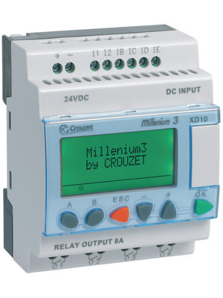
1 : Mesure tour
2 : Mesure couple
3 : Mesure courant
4 : Mesure tension
24 V

CAMPO Rémi
Nous avons commencé à effectuer les recherches sur le site du constructeur CROUZET à l’aide des caractéristiques précédemment définies.
A l’aide du site Crouzet, nous sommes allés dans la rubrique « produits » > « Contrôleur logique millénium 3 » :
On choisit dans la gamme extensible afin de pouvoir éventuellement ajouter un module d’extension (Ethernet).
Nous avons donc choisi le Millenium 3 Essential, Gamme extensible avec afficheur.
Nous avons choisi l’automate 88970141 car il remplit les fonctions demandé.

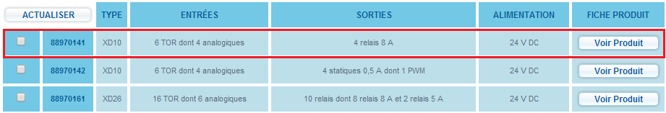

Pour alimenter l’automate, on utilisera une alimentation d’automate Lovato de 24V :
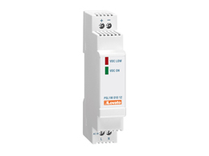
Afin de protéger l’automate, nous avons choisi un plastron qui soit assez grand pour pouvoir accueillir une éventuelle extension.
C’est le plastron MA de Référence 89750161 :
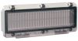

Choix du disjoncteur
CAMPO Rémi

Le moteur peut fournir une puissance maximale de 3000W alors :
I = P/U I = 3000/230 I = 13 A
Nous avons donc choisi un disjoncteur 1 pôle + N - calibre 16 A - déclencheur magnétothermique courbe C
- In = 16 A > 13 A
La protection des personnes est assurée par le disjoncteur différentiel associé à la prise de courant de l'installation sur laquelle est raccordé le banc de test.
De plus une prise de courant nous sera indispensable dans l’armoire pour pouvoir recharger la batterie en cas de besoin.

Choix du capteur de force
MESSIS Djallel

Dans cette étude, trois choix de capteur s’offraient à nous :
- Capteur dynamique
- Capteur statique
- Capteur de force

Capteur dynamique : Le capteur de couple dynamique comporte un corps d’épreuve équipé de jauges de contraintes et monté libre en rotation dans un boîtier intégrant la connectique. Un collecteur tournant assure la transmission du signal entre le corps d’épreuve et le boîtier.

Capteur statique : Ce capteur est destiné à être implanté en série dans un ensemble afin de mesurer un couple sur un axe fixe. L’élément sensible est équipé de jauges de contrainte.

Capteur de force : Ceci est un dispositif utilisé pour convertir une force (par exemple un poids) appliquée sur un objet en signal électrique. Le capteur est généralement construit en utilisant des jauges de déformation connectées en un pont approprié.

Pour des raisons économiques et pour une facilité d’utilisation, nous avons donc choisi le capteur de force.

Référence | Fabriquant | Prix HT
FN3030-A1-1KN | MAES | 576,00 €
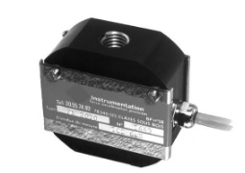

Couple sur l’arbre moteur :

Force (F) = 1 000 N
Distance = 15 cm
T = F * D = 1000 * 0,15 = 150 Nm

MESSIS Djallel
Caractéristiques précises du capteur de force

Force maximale : 1 000 N
Poids que supporte le capteur :
P = m*g
m = $\frac{P}{g}$= $\frac{1000}{9,81}$ = 101 Kg
Couple sur l’arbre moteur : 150 Nm
Entrée analogique de l’automate : 0 à 10 V
Couple max : à 0,5 V et à 9,5 V
Alimentation : 10 Vcc 30 Vcc, on utilisera une alimentation de 24 V.
Indice de protection : IP 50
Température d’utilisation : -20° +80°

Câblage schématique

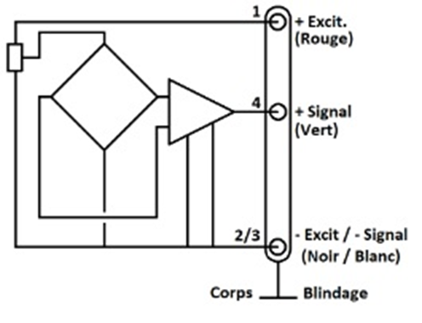

Le fil rouge est relié au 24 V de l’automate, le fil vert est relié à l’entrée de l’automate IB, et les noir/blanc au 0 V de l’automate.

Choix du capteur de tour
MESSIS Djallel
Les capteurs de tour, autrement dit les capteurs cylindriques magnétiques sont utilisés pour la détection, la mesure et le positionnement dans de nombreuses tâches cruciales. Ici, notre capteur de tour nous servira pour l’évaluation de la vitesse du moteur. Après des recherches, nous avons trouvé chez le fabriquant SICK deux capteurs de tour qui pourraient convenir à l’application.
Le premier capteur est de référence RZC1-04ZRS-KU0 et le deuxième MZC1-4V3PS-KU0.
 | RZC1-04ZRS-KU0 | MZC1-4V3PS-KU0
Tension d’utilisation | 5 V AC/DC à 30 V AC/DC | 10 Vcc à 30 Vcc
Température d’utilisation | -30° C à +80° C | -30° C à +80° C
Indice de protection | 68 | 68
Détection magnétique | 7 mm | 7 mm
Type de capteur | ILS | PNP
Protection contre inversion de polarité | Non | Oui
Protection contre les courts-circuits | Non | Oui

Le MZC1-4V3PS-KU0 est un capteur statique, il dure plus longtemps car il n’y a pas d’usure mécanique contrairement à l’autre capteur qui lui, s’ouvre et se ferme à chaque fois.
Désignation | Référence | Fournisseur | Prix (€)
Capteur magnétique détection 7mm | MZC1-4V3PS-KU0 | Radiospares | 41,34

Schéma de raccordement
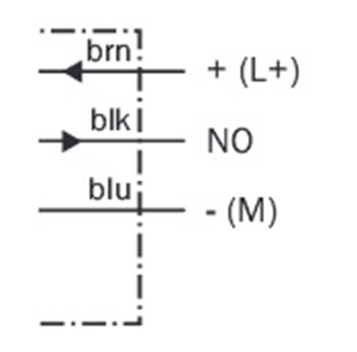
Brn : Le fil de couleur marron sera cablé au 24 V de l’automate
Blk : Le fil noir sera cablé à l’entrée I1
Blu : Le fil de couleur bleue est cablé au 0 V de

Détecteurs PNP ou NPN
MESSIS Djallel

Les capteurs peuvent être équipés de sorties type PNP et NPN, technique 3 fils, alimentation courant continu :
- type PNP : commutation sur la charge du potentiel positif,
- type NPN : commutation sur la charge du potentiel négatif.

Sortie PNP :
La charge est à installer entre le – (BU) et le point milieu (BK)
L'entrée automate correspondante est en logique positive (1 logique → potentiel haut)
Le commun des entrées de l'automate est le potentiel bas → Sink

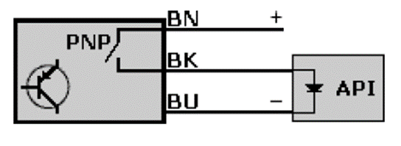

Sortie NPN :
La charge est à installer entre le + (BN) et le point milieu (BK)
L'entrée automate correspondante est en logique négative (1 logique → potentiel bas)
Le commun des entrées de l'automate est le potentiel haut → Source

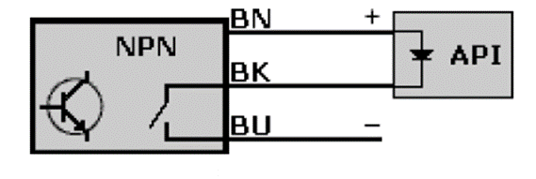
Le capteur de tour choisi est de type PNP.

Capteur de courant
ISOIRD Guillaume

Caractéristique du capteur
- Gamme de mesure de courant AC: -150A à +150A
- Gamme de mesure de courant DC: -150A à +150A
- Gamme de courant AC: DC
- Temps de réponse: 3µs
- Sortie du capteur: de type Analogique
- Tension, alimentation courant continu : +15V, -15V, 0V

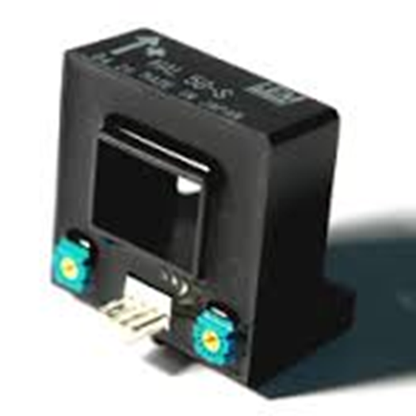

Le capteur a une isolation galvanique entre le circuit primaire et le circuit secondaire.
Les avantages :
- Facilité d'installation
- Petite taille et économie d'espace.
Nous choisissons le capteur de courant HAL 50-S en fonction du courant donné dans le cahier des charges qui est de 40 A.

Capteur de tension
ISOIRD Guillaume

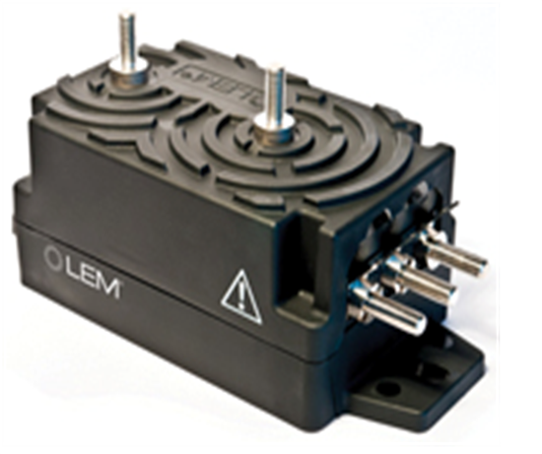
Il doit pouvoir fonctionner avec une tension de sortie de la batterie de 96V. On choisit un capteur de tension DVL150 car il peut mesurer une tension de 150V, il est alimenté en +15V, -15V, 0V.
Les avantages :
- Compact
- Faible consommation et faibles pertes
- Excellente précision
- Bon temps de réponse
- Faible dérivation de température
- Haute immunité aux interférences externes

Choix du coffret
MESSIS Djallel

Afin que la future armoire corresponde à nos attentes il a fallu que je dresse une liste d’impératifs pour que tout ce passe comme voulu.
- Être capable d’accueillir tous les éléments
- Possibilité d’intégrer l’interface de l’automate
- Largeur de 400 mm
- Profondeur de 200 mm
- Hauteur de 500 mm
- Doit comporter une plaque de fond (de montage).
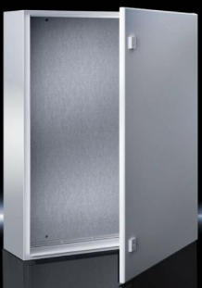
Référence | Fabriquant | Prix
1045500 | Perrin Industrie | 88,2 €

 | Largeur | Hauteur | Profondeur
Dimension (mm) | 400 | 500 | 210

Le coffret a été livré avec une plaque métallique de largeur 354 mm et de hauteur 475 mm.

Désignation | Référence fabricant | Référence fournisseur | Quantité | PUHT | PTHT
Crouzet Millenium 3 XD10 | 88970141 | Perrin Industrie | 1 | 115,36 | 115,36
Alimentation Crouzet PS24 | PSL1M01024 | Perrin Industrie | 1 | 34,15 | 34,15
Capteur de force | FN3030-A1-1KN | MEAS | 1 | 576,00 | 576,00
Disjoncteur magnéto-thermique 16A | 20726 | Merlin Gerin | 1 | 8,20 | 8,20
Plastron Millenium 8 modules | 89750161 | Crouzet | 1 | 38,20 | 38,20
Capteur magnétique détection 7mm | MZC1-4V3PS-KU0 | 786-5857 Radiospares | 1 | 41,34 | 41,34
Capteur de tension 150V | DVL 150 | 793-4616 Radiospares | 1 | 186,69 | 186,69
Capteur de courant 50A | HAL 50-S | 206-2381 Radiospares | 1 | 36,83 | 36,83
Connecteur 4 points (10 pièces) | Molex 22-01-1042 | 687-7900 Radiospares | 1 | 2,33 | 2,33
Contacts à sertir femelle (100 pièces) | Molex 08-70-0048 | 720-6634 Radiospares | 1 | 2,40 | 2,40
Alimentation +/-15V 500mA | TMT 15215C | 131-959 Radiospares | 1 | 56,20 | 56,20
Adaptateur rail DIN | TMT-MK1 | 131-937 Radiospares | 3 | 13,60 | 40,80
Connecteur IEC mâle | RS | 488-191 Radiospares | 1 | 1,53 | 1,53
Prise de courant modulaire femelle | 266876 | Perrin Industrie | 2 | 9,00 | 17,99
Coffret métal 400x500x210 | 1045500 | Perrin Industrie | 1 | 88,20 | 88,20
Prix Total HT |  |  |  |  | 1246,22
TVA (20%) |  |  |  |  | 249,24
Prix Total TTC |  |  |  |  | 1495,46

Liste des matériels, devis

Choix de l’alimentation des capteurs
ISOIRD Guillaume

L'alimentation des capteurs de courant et tension

Caractéristiques:
- Ultra compact, entièrement encapsulé boîtier en plastique
- Muni d'un adaptateur (en option) de montage sur rail DIN
- Il dispose d'installation rapide avec ses bornes à vis
- Il transforme du 230V alternatif en +15V, -15V et 0V continu
- De 15 Watt
- +15 VDC/500 mA

ISOIRD Guillaume

Adaptation de l'alimentation dans le coffret avec un rail DIN

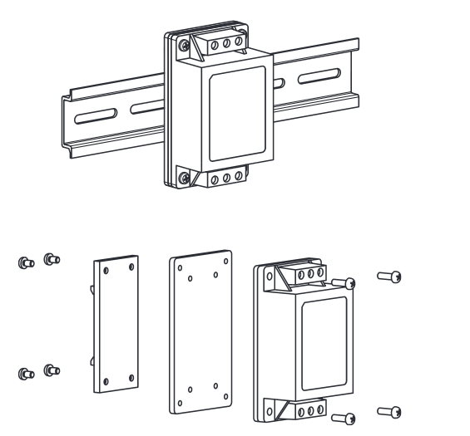

Norme

Norme NF EN 15194
La présente norme européenne s'applique aux cycles à assistance électrique d'une puissance nominale continue maximale de 0,25 kW, dont l'alimentation est réduite progressivement et finalement interrompue lorsque le véhicule atteint une vitesse de 25 km/h, ou plus tôt, si le cycliste arrête de pédaler.
La présente norme européenne spécifie les exigences de sécurité et les méthodes d'essai relatives à l'évaluation de la conception et de l'assemblage des bicyclettes à assistance électrique et des sous-ensembles dédiés à des systèmes utilisant une tension de batterie allant jusqu'à 48 VDC ou bien un chargeur de batterie intégré avec une entrée de 230 V.

Fonctionnement

Capteur de force
MESSIS Djallel

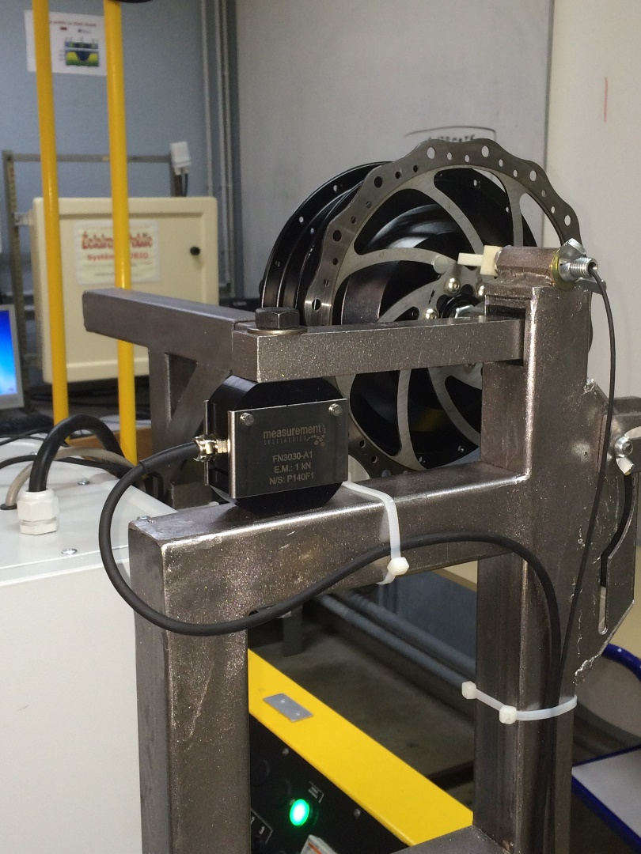
Levier
Capteur de force

En agissant sur le frein, on agit directement sur le moteur et donc sur le levier. Le levier va donc plus ou moins appuyer sur le capteur de force. Le capteur de force va donc envoyer les informations à l’automate et nous verrons par la suite le couple affiché sur l’écran de ce dernier.

Capteur de tour
MESSIS Djallel

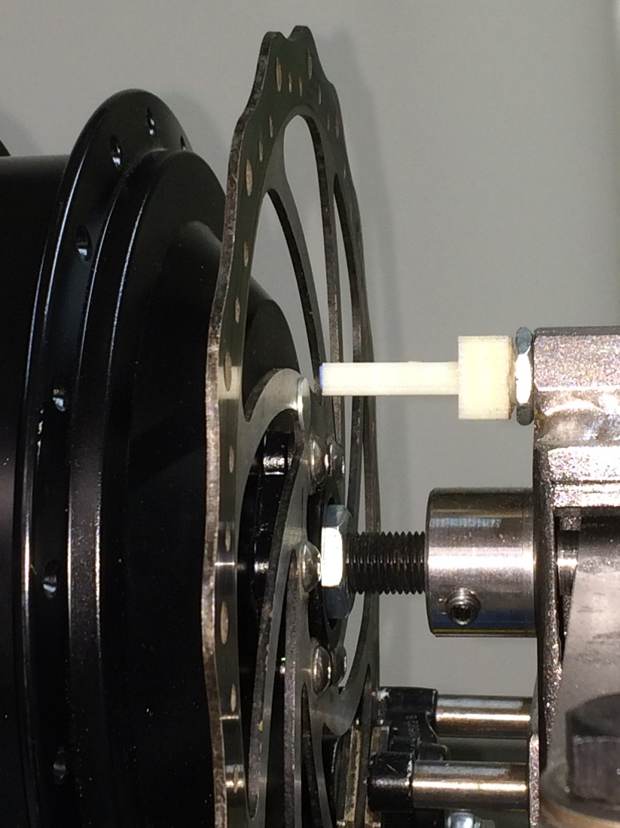
Aimant
Capteur de tour
(partie sensible)

Le moteur tourne, la partie sensible du capteur de tour détecte automatiquement l’aimant. Il relève chaque tour, pour envoyer par la suite les informations à l’automate. Nous verrons donc les tr/min affichés sur l’écran de l’automate.

Capteur de courant
ISOIRD Guillaume

Le capteur de courant nous servira à mesurer l'intensité fournie par la batterie. Le capteur est muni d'un système HAL qui permet par champ magnétique de mesurer les ampères. Il est l'équivalant d'une pince ampéremétrique.
L'effet HALL : lorsqu’un courant traverse un barreau en matériau semi-conducteur (ou conducteur), et qu'un champ magnétique d'induction est appliqué perpendiculairement au sens de passage du courant, une tension, appelée tension Hall, proportionnelle au champ magnétique et au courant apparaît sur les faces latérales du barreau.

Câble passant perpendiculairement au capteur
Capteur de courant

Câblage du capteur

Le câblage du capteur se fera de la façon suivante :
Broche 1: alimentation +15
Broche 2: alimentation -15V
Broche 3: sortie tension vers l'automate
Broche 4: 0V

Sens du courant devant circuler dans le câble qui passe dans le capteur

L'OFFSET permet de régler la valeur à 0V si le courant à mesurer est nul
Le GAIN permet de régler l'amplitude de la tension de sortie

ISOIRD Guillaume

Le capteur sera fixé sur un adaptateur rail DIN pour pouvoir le mettre en place dans le coffret.
Adaptateur rail DIN
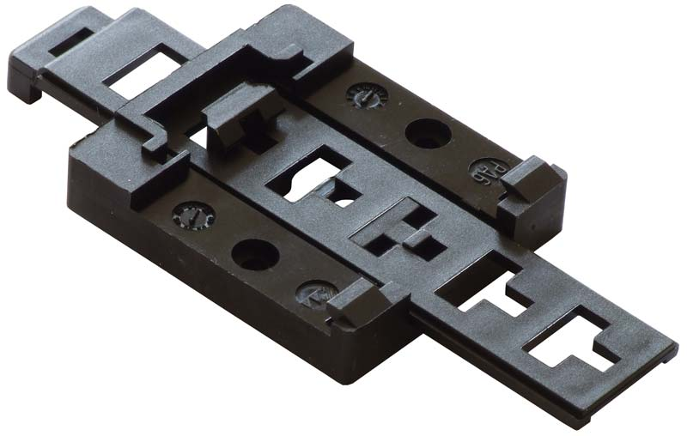

Mise à l'échelle du capteur de courant :
Le capteur de courant HAL 50-S donne une tension de sortie de 4 V pour un courant d'entrée de 40 A
L'entrée analogique de l'automate est 0-10V sur 10 bits:
0→ 0 V

1023 → 10 V

4V → 1023 x 4 / 10 = 409 correspond à 40 A

L'affichage du courant en A sur l’écran de l’automate est obtenu en divisant la valeur de l'entrée numérique IC par :
409 / 40 = 10,225

Capteur de tension
ISOIRD Guillaume

Partie courant faible
Partie courant fort
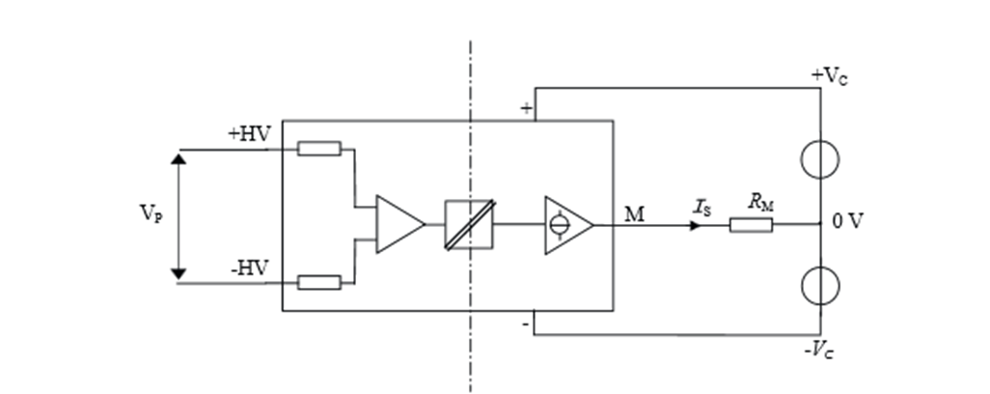

Le capteur de tension sera câblé avec des bornes des cosses rondes pour la haute tension coté HV et des cosses femelles pour la basse tension puis des écrous pour les fixer.

Cosse ronde
Cosse femelle
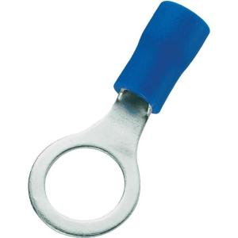
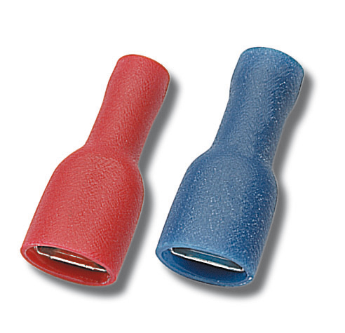

ISOIRD Guillaume
Polarité négative de la batterie
Polarité positive de la batterie
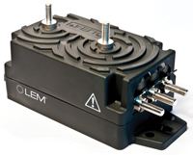
Borne de mesure
+15V
-15V
La mesure de la tension se fait à la borne d'une résistance additionnelle à déterminer.

Câblage du capteur

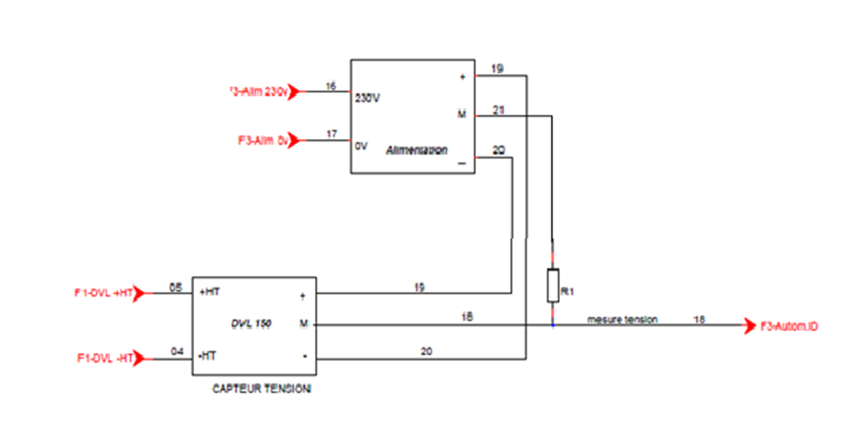

ISOIRD Guillaume

Le capteur de tension DVL 150 donne un courant de sortie de 50 mA pour une tension d'entrée de 150 V
Dans ces conditions, on désire une tension de l'ordre de 10 V aux bornes de la résistance de mesure Rm
Rm = 10 / 0,05 = 200 Ω on prend une valeur normalisée 220 Ω
La résistance Rm sera de 220 Ω
De puissance = R x I² = 220 x 0,05² = 0,55 W
(0,5 W est une valeur suffisante, sachant que la tension d'entrée ne dépasse pas 96V)
Pour une tension d'entrée de moitié (75V), le courant de sortie est 25 mA (moitié de 50mA) et la tension de sortie est 0,025 x 220 = 5,5 V
L'entrée analogique ID de l'automate est 0-10V sur 10 bits :
0 → 0 V et 1023 → 10 V

Potentiomètre de consigne de vitesse
MESSIS Djallel

Le potentiomètre est une résistance que l’on peut faire varier manuellement.
Un potentiomètre est un élément résistif possédant trois bornes:
- Deux correspondent aux extrémités du corps de la résistance,
- La dernière correspond au curseur qui peut se déplacer sur le corps de la résistance.

Notre potentiomètre servira à faire varier la vitesse du moteur.
Il remplacera alors une manette d’accélérateur qui se trouve sur tout type de vélo équipé d’un moteur électrique.

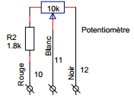
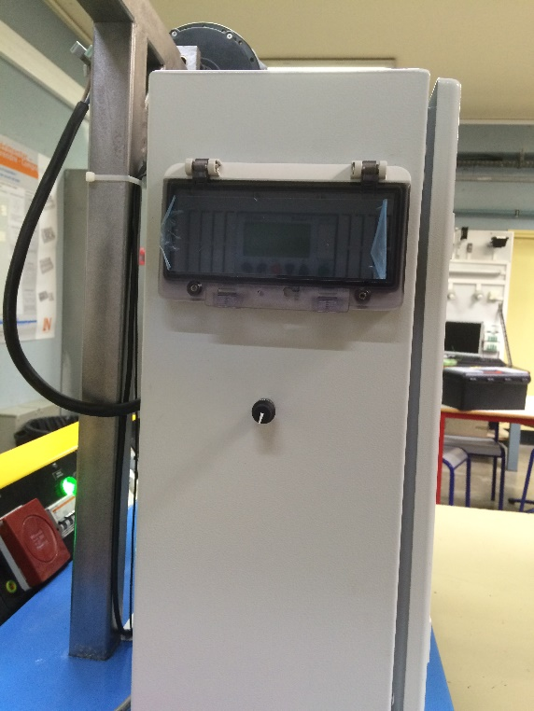
Le potentiomètre dans notre coffret

Automate
CAMPO Rémi

Conception du programme
Le programme de l’automate sera réalisé à l’aide du logiciel constructeur Crouzet logic software M3.
Lors du lancement du logiciel Crouzet plusieurs paramètres sont à prendre en compte, il faut choisir le type de contrôleur utilisé ainsi que de son module analogique et pour finir le type de langage utilisé.
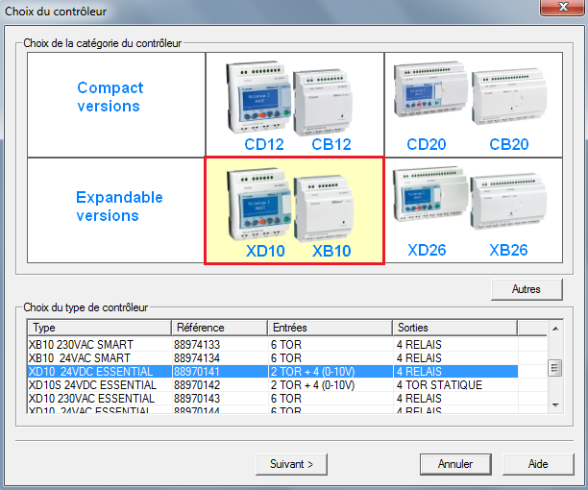

Aucune extension choisie.
CAMPO Rémi

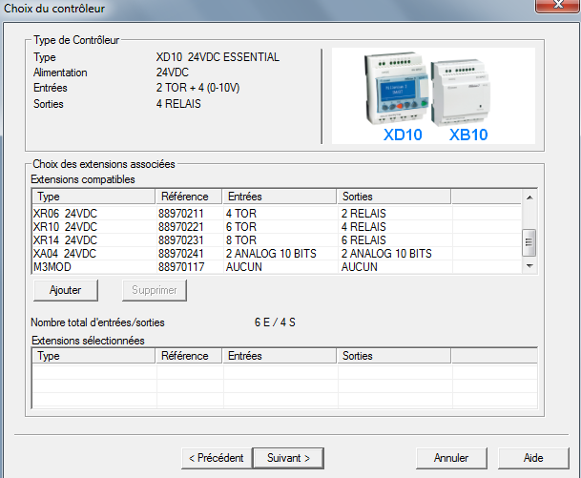

CAMPO Rémi
Notre contrôleur prend en compte le langage de type FBD. (Fonctional Block Diagram).
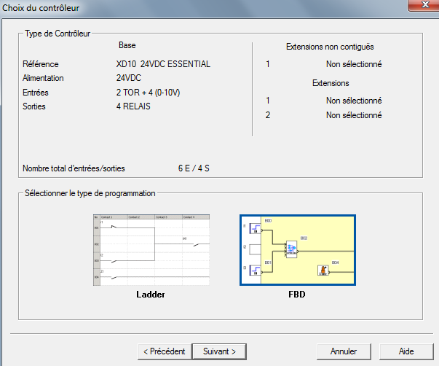

Aperçu du mode FBD :
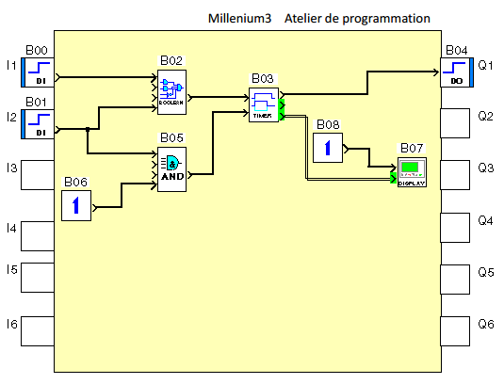
CAMPO Rémi
Le mode FBD permet une programmation graphique basée sur l’utilisation de blocs fonctionnels prédéfinis. Il offre une large gamme de fonctionnalités de base : temporisateur, compteur, logique…

Mode de fonctionnement
Il existe plusieurs modes de fonctionnement pour l’atelier de programmation :
- Mode Edition
Le mode Edition sert à construire les programmes en mode FBD, cela correspond au développement de l’application.
- Mode Simulation
En mode simulation, le programme est exécuté en local directement dans l’atelier de programmation (simulé sur le PC).
Dans ce mode chaque action sur le graphe (changement d’état d’une entrée, forçage d’une sortie) met à jour les fenêtres de simulation.
- Mode Monitoring
En mode Monotoring, le programme est exécuté sur le contrôleur, l’atelier de programmation est connecté au contrôleur (connexion PC / contrôleur).

Les différentes fenêtres sont mises à jour cycliquement.
Dans les modes simulation et monitoring, il est possible de :
- Visualiser l’état des sorties et des paramètres des blocs fonctions de programme correspondant à la feuille de câblage dans la fenêtre de supervision,
- Forcer les entrées/sorties pour tester le comportement du programme dans des conditions particulières.

Programmation
CAMPO Rémi
Partie mesure du courant :
Le capteur de courant HAL 50-S donne une tension de sortie de 4 V pour un courant d'entrée de 30 A
L'entrée analogique de l'automate est 0-10V sur 10 bits :
0→ 0 V et 1023→ 10 V
4V→ 1023 x 4 / 10 = 409 correspond à 40 A.
L'affichage du courant en A est obtenu en divisant la valeur de l'entrée numérique IC par
409 / 40 = 10,225
Avec le Millenium, on peut faire des opérations arithmétiques uniquement sur des entiers qui signifient une division par 13633 et multiplication par 1000.

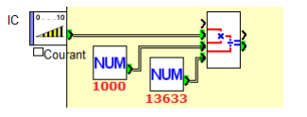

Exemple :
Si l’entrée numérique IC vaut 682, la valeur de sortie de l’opérateur est : (682 * 1000)/13633 = 50 A.
Partie mesure de tension :
Le capteur de tension DVL 150 donne un courant de sortie de 50 mA pour une tension d'entrée de 150 V.
Dans ces conditions, on désire une tension de l'ordre de 10 V aux bornes de la résistance de mesure Rm.
Rm = 10 / 0,05 = 200 Ω on prend une valeur normalisée 220 Ω
De puissance = R x I² = 220 x 0,05² = 0,55 W.
(0,5 W est une valeur suffisante, sachant que la tension d'entrée ne dépasse pas 96V)

CAMPO Rémi
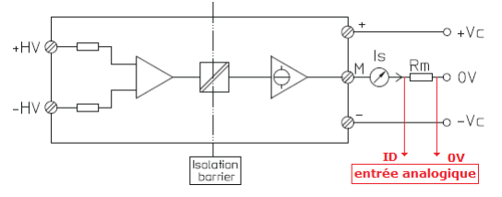

Pour une tension d'entrée de 75 V, le courant de sortie est 25 mA et la tension de sortie est :
0,025 x 220 = 5,5 V
L'entrée analogique ID de l'automate est 0-10V sur 10 bits :
0→ 0 V et 1023→ 10 V
5,5 V → 1023 x 5,5 / 10 = 563 doit correspondre à 75 V.
Cette tension s'obtient en divisant l'entrée numérique par 7,5 c'est à dire en divisant par 75 et en multipliant par 10.

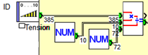

CAMPO Rémi
Partie mesure de puissance :
Pour avoir la puissance, on multiplie la tension par le courant. P = U * I
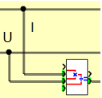

Partie mesure de couple :
Le capteur de force FN3030-A1-1KN a les caractéristiques suivantes :
0,5 - 9,5 V pour ± 1000 N (centré à 5 V pour 0 N ; dynamique ± 4,5 V pour ± 1000 N)
Sa dynamique est donc 9 V pour 2000 N soit 4,5 mV pour 1 N.
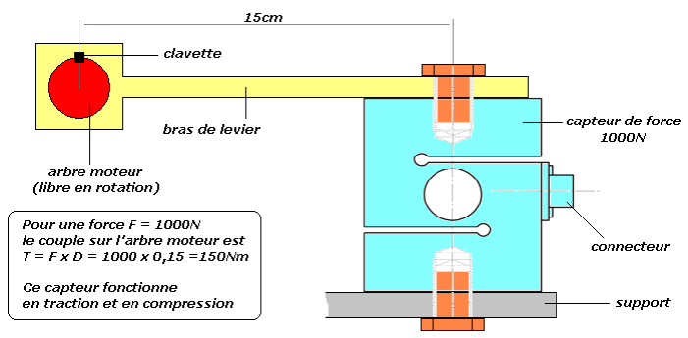

CAMPO Rémi
L'entrée analogique de l'automate est 0-10V sur 10 bits :
0 → 0 V ; 1023 → 10 V ; 512 → 5 V correspond donc à une force nulle
0,5 V → 0,5 x 1023/10 = → 52 correspond à -1000 N
5V → 512 correspond à 0 N.m
9,5 V → 9,5 x 1023/10 = 972 correspond à +1000 N
Le bras de levier a une longueur de 0,15 m
Une force de 1000 N correspond donc à un couple de 1000 x 0,15 = 150 N.m
972 - 512 = 460 doit correspondre à 150 N.m 150/460 = 0,3261
Il faut donc multiplier la valeur par 0,3261 pour obtenir le couple en N.m
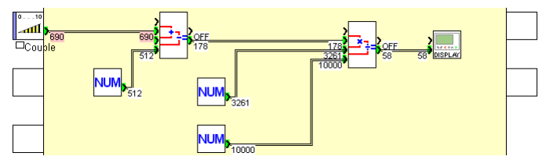
Partie mesure de vitesse :
Ce programme est composé d’un TIMER Li, qui autorise le comptage pendant dix secondes avant mémorisation puis remise à zéro du compteur, ce qui permettra au compteur (preset COUNT) de compter le nombre de tour du moteur sur dix secondes.
Ainsi grâce à la mémoire (MEM) la valeur du compteur sera enregistrée puis multipliée par six. On obtiendra donc une valeur en tour par minute.

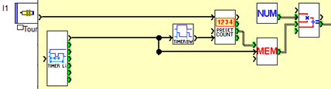
CAMPO Rémi
Programmation terminée :
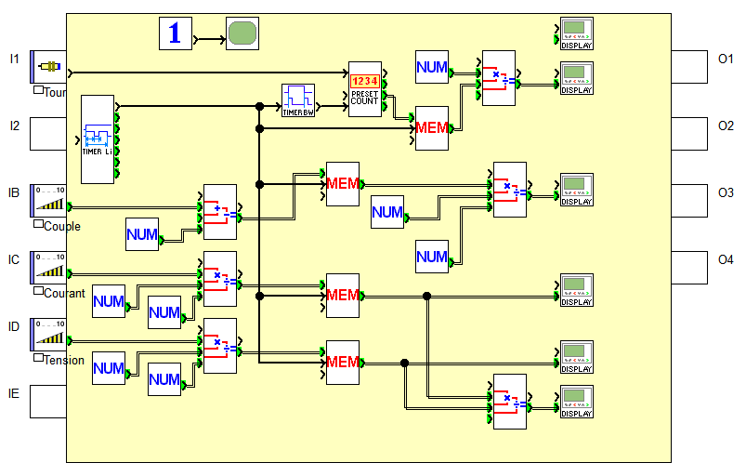

Paramètres de réglage du kit de motorisation
MESSIS Djallel

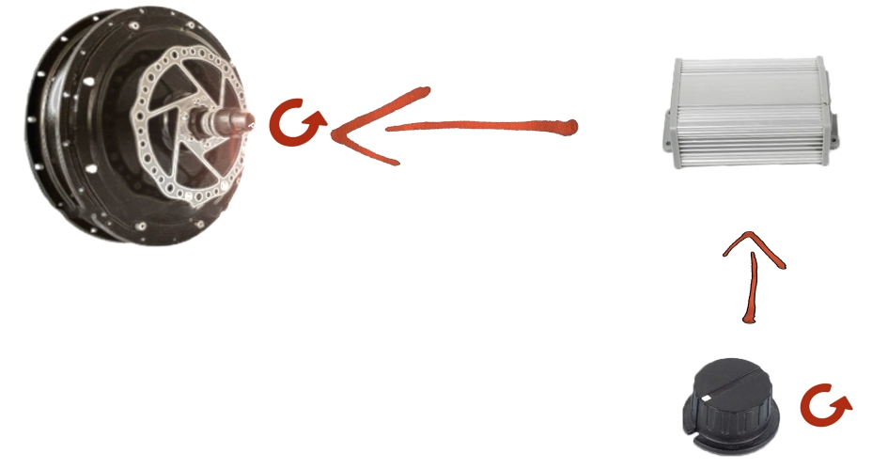

La variation de vitesse du moteur se fait par l’intermédiaire du contrôleur qui reçoit les informations à partir du potentiomètre.

Schémas
MESSIS Djallel

Schéma d’implantation en armoire

WinArmoire () est un logiciel de dessin d'armoires électriques. Il permet de réaliser les plans d'implantation de coffrets et armoires à partir des schémas réalisés sous WinRelais, ou librement en plaçant directement les vues armoires des composants.

Ce schéma est composé de trois parties :
- L’implantation du coffret
- L’implantation du profil de l’armoire
- L’implantation de la porte

Intérieur du coffret
MESSIS Djallel

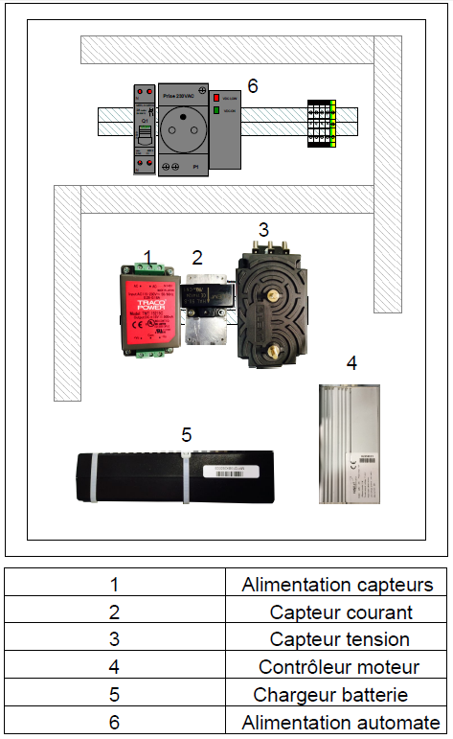

Profil du coffret
MESSIS Djallel

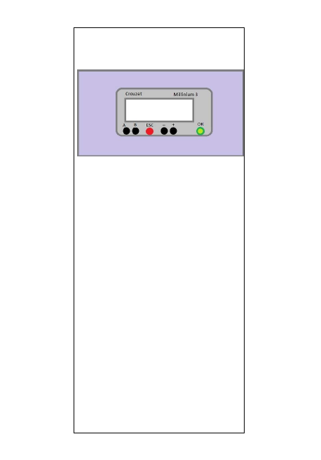

Porte (intérieur)
MESSIS Djallel

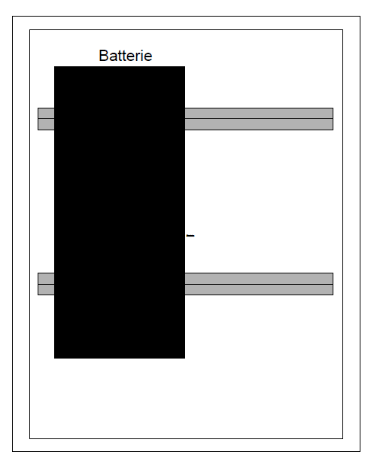

Partie « kit de motorisation »
MESSIS Djallel
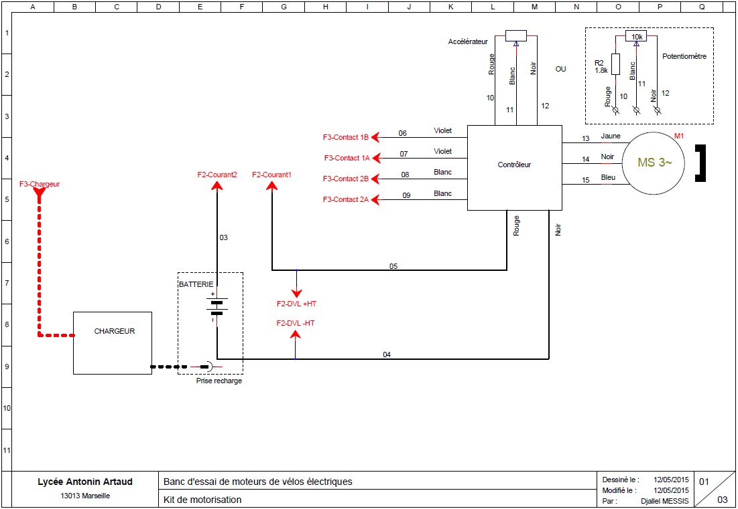

Partie « capteurs »
ISOIRD Guillaume
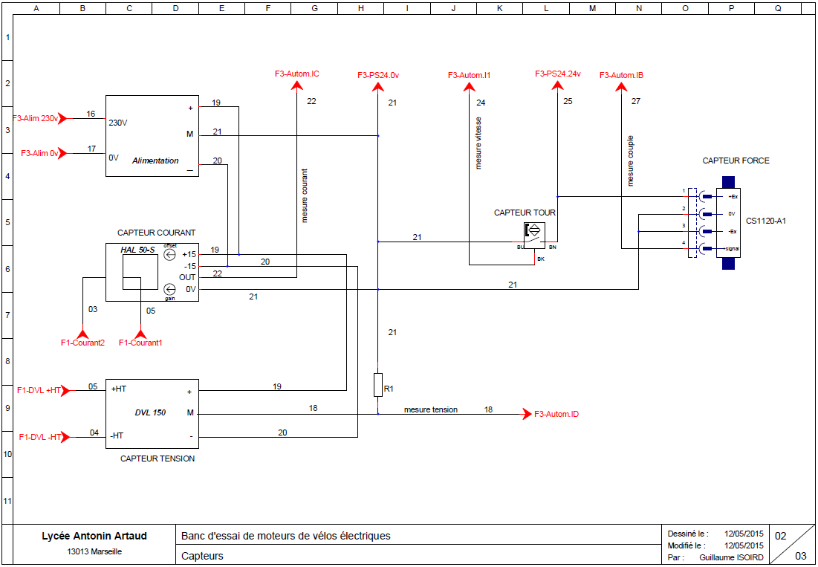

Partie « automate »
CAMPO Rémi
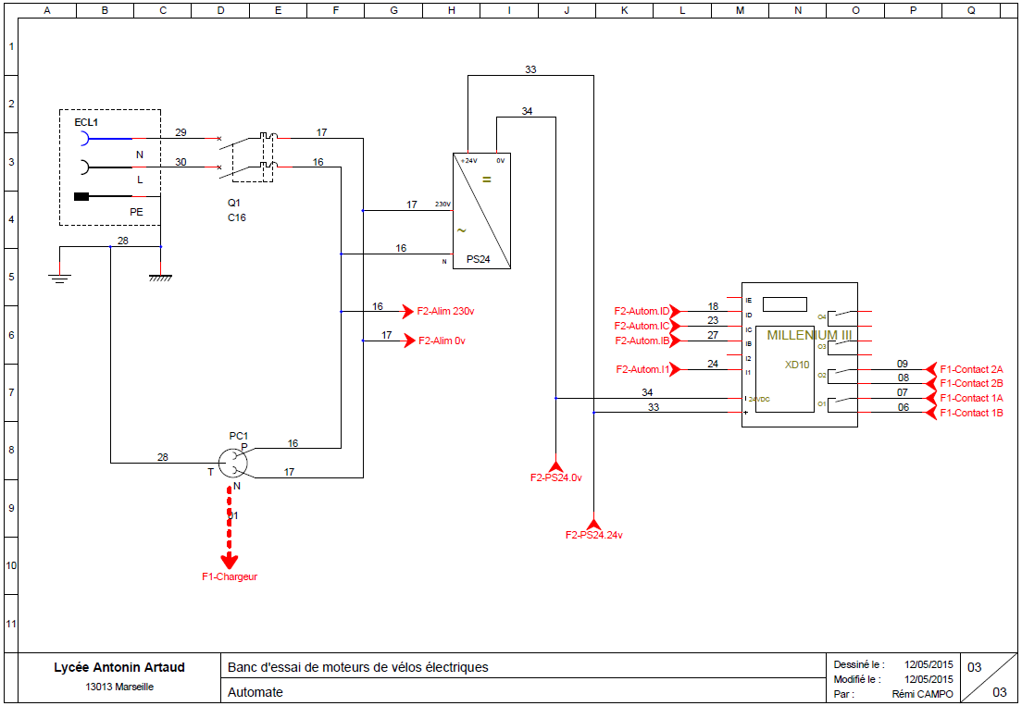

Mise en service
Pour brancher les câbles d’alimentation du moteur, connectez les câbles bleus ensemble puis connectez le vert/jaune avec le jaune, et le marron avec le vert.
Ce branchement permettra de faire tourner le moteur.
Les connecteurs mis en place sont de type « WAGO » qui facilite le remplacement rapide du moteur.
Ouverture et fermeture du connecteur : Branchement du moteur :
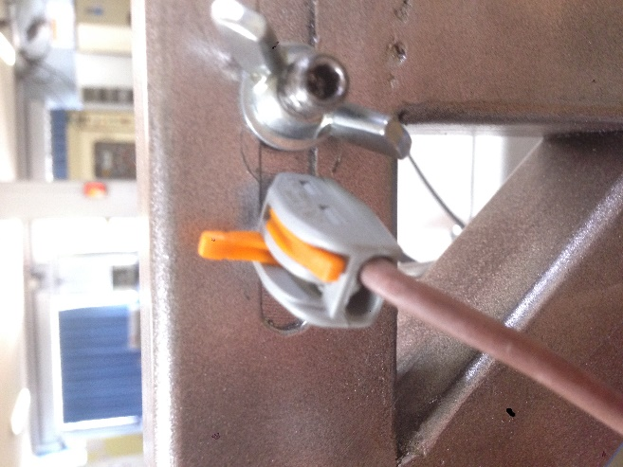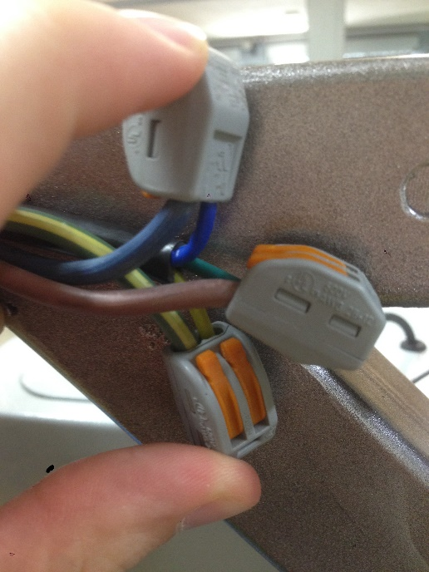
Une fois le branchement du moteur réalisé, branchez à une prise de courant protégée par un disjoncteur différentiel 30mA.
Actionnez le disjoncteur du coffret afin qu’il alimente le circuit électrique et mettre en service la batterie.
Batterie en service Batterie coupée
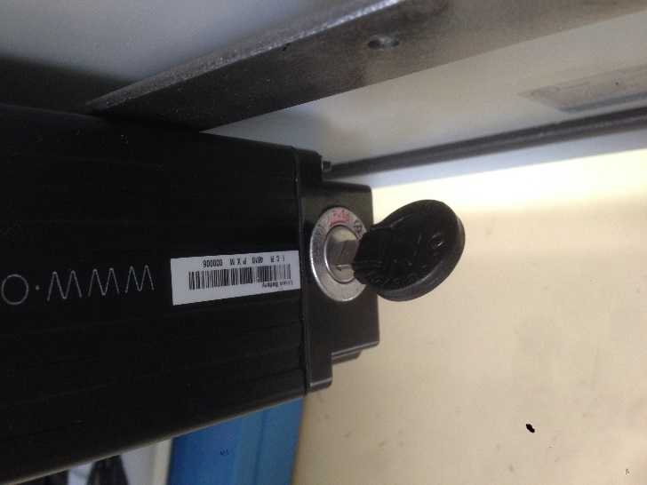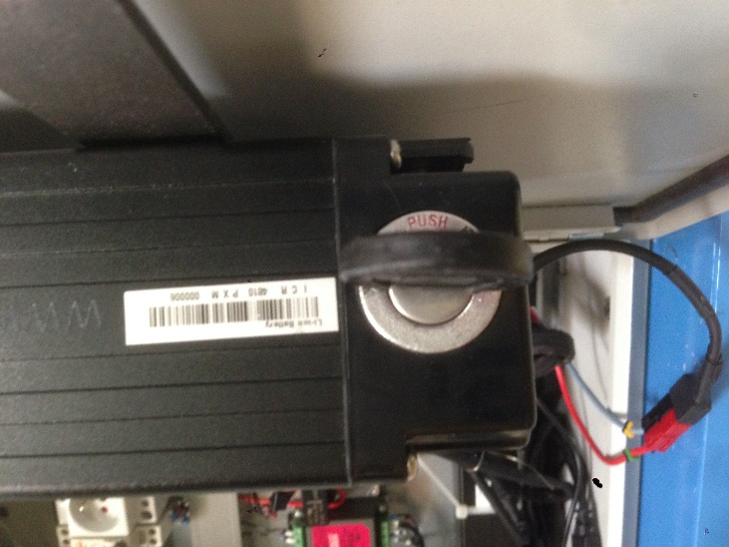

L’automate s’allume alors, les valeurs de la tension, du courant de la batterie et sa puissance seront affichées sur l’écran ainsi que le couple résistant et la vitesse du moteur.
La commande de frein fournie par la société OZO, permet de faire varier le couple résistant.
Pour faire varier la vitesse du moteur, il y a un potentiomètre que si situe sur le côté du coffret juste en dessous du plastron d’automate. Le potentiomètre remplace une poignée d’accélérateur.
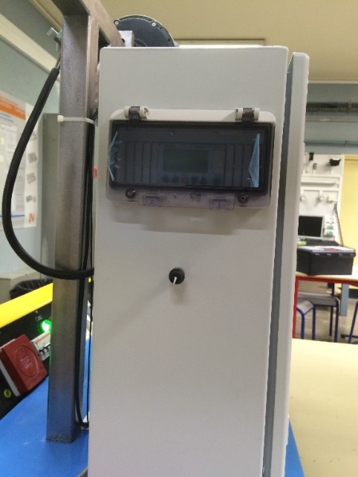
Potentiomètre du coffret

dysfonctionnements eventuels

Si le moteur ne tourne pas :
- S’assurer du bon câblage des fils, il peut y avoir une inversion de polarité.
- La batterie peut être déchargée. Il faut alors brancher le chargeur de batterie inclus dans le coffret à la prise se trouvant à côté du disjoncteur.
- Vérifier que le disjoncteur est bien enclenché, si non le faire.

Dysfonctionnement du frein :
- Câble cassé
- Fuite d’huile, dans ce cas localiser le problème (possibilité d’un problème de joint), le résoudre et remettre un niveau d’huile adéquat.

Dysfonctionnement du capteur de tour :
- S’assurer que l’aimant soit positionné sur le disque de frein, et qu’il soit bien en face du capteur.
- S’assurer que le câblage du capteur ne se soit pas déconnecté car les fils de ce capteur sont très fragiles. (A manipuler avec précaution.)

Dysfonctionnement de l’automate :
- Si l’écran est éteint, vérifier que le disjoncteur soit enclenché, si non le faire.
- Vérifier que le câblage de l’alimentation soit connecté.

Remplacement de la batterie :
Appuyer vers l’intérieur en tournant la clef
Puis relâcher la clef, il ne reste plus qu’à tirer la batterie vers le haut

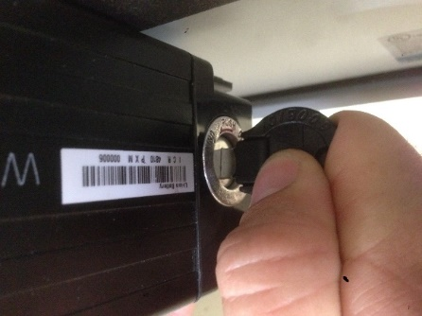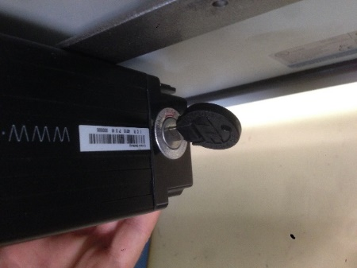

Essais et mesurages

Nous avons effectué des mesures en freinant, à différentes forces de freinage. Ces mesures sont relevées sur l'afficheur de l'automate.

I | U | N | C | Pabs  P=UI | Putile  =CΩ | ᵑ | Ω=2$πN/60$
0 | 53 | 90 | 0 | 0 | 0 | 0 | 0
7 | 49 | 90 | 25 | 343 | 235 | 0.6 | 9.4
9 | 49 | 90 | 33 | 441 | 310.2 | 0.6 | 9.4
13 | 46 | 90 | 39 | 598 | 370.5 | 0.6 | 9.4

Graphique entre la puissance adsorbée et la tension

Graphique entre la puissance adsorbée et l'intensité

Graphique entre la tension et l'intensité

Graphique entre la puissance absorbée et la puissance utile.

Graphique entre le couple et le courant.

Conclusion

Les modifications sur ce projet qui pourront être effectuées sont :
- Améliorer le système de freinage.
- Mettre plusieurs aimants pour le capteur de tour afin d’effectuer des tests plus précis.
- Mettre en place un module d’extension d’automate afin d’effectuer des courbes de mesure.

Ce projet nous a apporté une expérience qui nous a permis de découvrir le travail d’équipe ainsi que de nous montrer que la coordination est très importante pour qu’un groupe d’élèves travaillent efficacement et dans les meilleures conditions.
Nous avons pris un réel plaisir à participer à ce projet, ce fut une expérience enrichissante, nous avons approfondi nos connaissances tout au long de ce projet.
Nous remercions la société OZO qui a eu confiance en nous pour nous proposer de faire ce banc d’essais, ainsi que nos enseignants qui nous ont aidés à le réaliser.

Annexes

